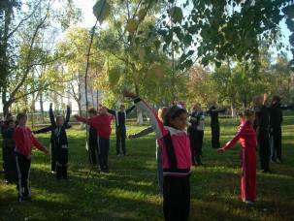
28 сентября 2012 г. в МОУ «Салтыковская СОШ» был проведён День здоровья «Марафон игр»
Цель проведения: Формирование мотивации здорового образа жизни у школьников, воспитание убеждённости и потребности в нем – через участие в конкретных, востребованных детьми, разнообразных видах деятельности.
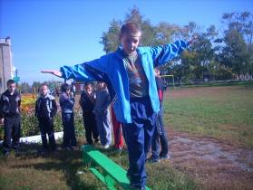
В дне Здоровья принимали участие все учащиеся с 1 по 11 класс в количестве 75 чел, классные руководители, учителя-предметники, родители.
В «Марафоне игр» команды выполняли задания по станциям: «Мячекат», «Гравитаника», «Верёвочка», «Переправа», «Ловишки», «Друзья здоровья», «Вперёд, только вперёд!», «Лесовичок», «Буксировка» и получали баллы за правильность выполнения задания.
Жюри оценивало:
- сдачу рапорта;
- ответы викторины на тему «Олимпийские игры»;
- конкурс инсценированной спортивной песни;
- организованность, дисциплину учащихся;
- участие родителей.
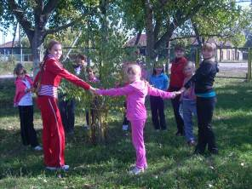
В итоге при подсчёте общего количества баллов жюри присудило:
11 класс «РИТМ» – 1 место
8 класс «Новое поколение» – 2 место
4 класс «Волшебные острова» – 3 место
Номинации:
7 класс «Дружба» – «Самые дисциплинированные»
5-6 класс «Созвездие» – «Самые активные»

1 класс «Звёздная Галактика» – «Самые дружные»

2 класс «Классная компания – «Самые ловкие»
3 класс «Великолепная шестёрка» – «Самые смелые»

9 класс «Юпитер» – «Самые быстрые»

Здоровье – неоценимое счастье в жизни любого человека. Каждому из нас присуще желание быть сильным и здоровым, сохранить как можно дольше подвижность, энергию и достичь долголетия.
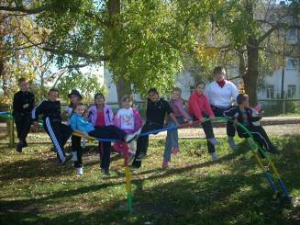
“Здоров будешь – всё добудешь!”

